…………………………………………………………. LİSESİ COĞRAFYA 11 DERS PLANI
BÖLÜM I
Dersin adı | Seçmeli Coğrafya | TARİH | 21-25/11/2022
Sınıf | 11 | SÜRE | 120 dk
Öğrenme alanı | B) Beşeri Sistemler
Konu | TÜRKİYE’DE KIRSAL YERLEŞME TİPLERİ
BÖLÜM II
Hedef ve Davranışlar Kazanımlar | 11.2.7. Türkiye’deki kır yerleşme tiplerini ayırt eder.
Coğrafi Beceriler | Arazide çalışma, Coğrafi sorgulama
Güvenlik Önlemleri (Varsa): | ---
Öğretme-Öğrenme-Yöntem ve Teknikleri | Farklı özelliklerine göre kırsal yerleşmeler incelenir. İmkanlar ölçüsünde kırsal yerleşme gezisi yapılabilir. Konu ile ilgili video, film, belgeseller gösterilebilir. Kırsal yaşam canlandırılabilir.
Kullanılan Eğitim Teknolojileri-Araç, Gereçler ve Kaynakça  * Öğretmen  * Öğrenci | Ders kitabı ve yardımcı kitaplar, Etkileşimli tahta, EBA Ders materyalleri, bilgisayar, animasyon ve videolar, haritalar, yeryüzüne ait uydu görüntüleri, grafik, resim ve şekiller.
Öğretme-Öğrenme Etkinlikleri
Türkiye’de Kırsal Yerleşme Tipleri
Kırsal yerleşme; insanların geçimlerini genellikle tarım, hayvancılık, ormancılık, balıkçılıktan sağladığı ve nüfus miktarı az olan yerleşme çeşididir. Bu tür yerleşmelerde az da olsa madencilik ve turizm faaliyetleri de yapılabilmektedir. Kırsal yerleşmelerin belirlenmesinde kullanılan nüfus ölçütü ülkeden ülkeye değişmektedir. Ülkemizde kırsal yerleşmeler; genelde kasaba, köy ve köyden küçük kırsal yerleşmelerden oluşmaktadır.

Türkiye’de kırsal yerleşmelerin bir kısmı sürekli, bir kısmı da geçicidir. Kasaba, köy, çiftlik, divan, mahalle ve mezra sürekli; yayla, ağıl, kom, oba, dam ve dalyan ise geçici yerleşmelere örnek verilebilir.
Türkiye’de kır yerleşmeleri toplu, dağınık ve gevşek yerleşme dokusuna sahiptir. Kırsal yerleşme biriminin toplu, dağınık ya da gevşek dokulu olmasında daha çok iklim, yeryüzü şekilleri, su kaynakları, ekonomik faaliyet tipi ve güvenlik gibi faktörler etkili olmuştur. Dağınık dokulu yerleşmelerde evlerin konum olarak birbirine uzak olması dikkat çeken bir özelliktir. Arazinin engebeli, su kaynaklarının fazla ve tarım alanlarının parçalı olduğu yerlerde görülen bu tür yerleşmeler, ülkemizde Kuzey Anadolu Dağları’nın kuzey yamaçlarında yaygın olarak görülmektedir.

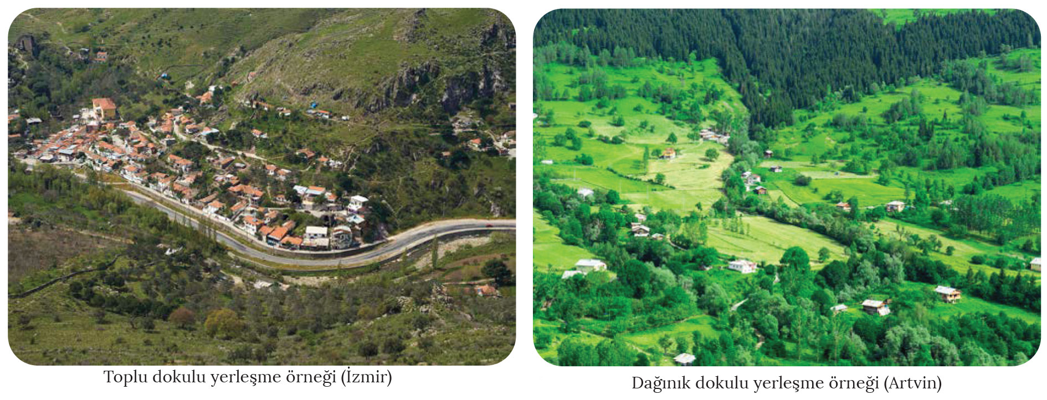

Engebenin az ve su kaynaklarının yetersiz olduğu yerlerde evlerin birbirine yakın konumlandırılmasıyla toplu dokulu yerleşmeler oluşmuştur. Evlerin genellikle su kuyusu, çeşme ya da dinî yapıların etrafında bulunduğu bu tür yerleşmeler, ülkemizde denizden uzak iç kesimlerde daha yaygındır. Türkiye’deki kırsal yerleşmelerin çoğunluğunun toplu yerleşme şeklinde olduğunu görmek mümkündür.
Doğal ve beşerî çevre etmenlerine göre oluşan kırsal yerleşmeler, belirli bir plan dâhilinde şekillenmiştir. Yol ya da akarsu kenarlarında konumlandırılan meskenler çizgisel planlı yerleşmeleri oluşturur. Engebenin az olduğu alanlarda ise meskenlerin bir meydanın etrafında toplanmasıyla dairesel planlı yerleşmeler oluşmuştur. Genellikle meskenlerin yolların etrafında ve değişik doğrultularda konumlandırılmasıyla ışınsal planlı yerleşmeler, yerleşme çekirdeklerinin birbirine yakın ve düzensiz konumlandırılması sonucu da küme planlı yerleşme oluşmuştur.

- Kasaba
Nüfusu, fiziksel özellikleri, işlevleri ve yaşam koşulları bakımından köy ile şehir arasında geçiş özelliği gösteren yerleşmedir. Genellikle nüfusu 2000 ile 10 000 arasında değişmektedir. Ekonomik faaliyetlerin tarım ve hayvancılığa dayandığı kasabalarda küçük çaplı ticari faaliyetlerin yanı sıra küçük atölyeler ile belediye hizmetleri de bulunmaktadır.

- Köy
1924 yılında çıkarılan 442 sayılı Köy Kanunu’na göre cami, okul, yaylak, baltalık ve orman gibi malları bulunan; toplu veya dağınık yerleşen insanların bağ, bahçe ve tarlaları ile birlikte oluşturdukları yerleşmelere köy denir. Ekonomisi genellikle tarım ve hayvancılığa dayanan ve nüfusu 2000’den az olan yerleşmeler bu kapsamda değerlendirilir. Mera, orman, ibadethane, okul, çeşme, yayla vb. ortak kullanım alanları bulunan köy yerleşmeleri ülkemizdeki en küçük idari birimdir.
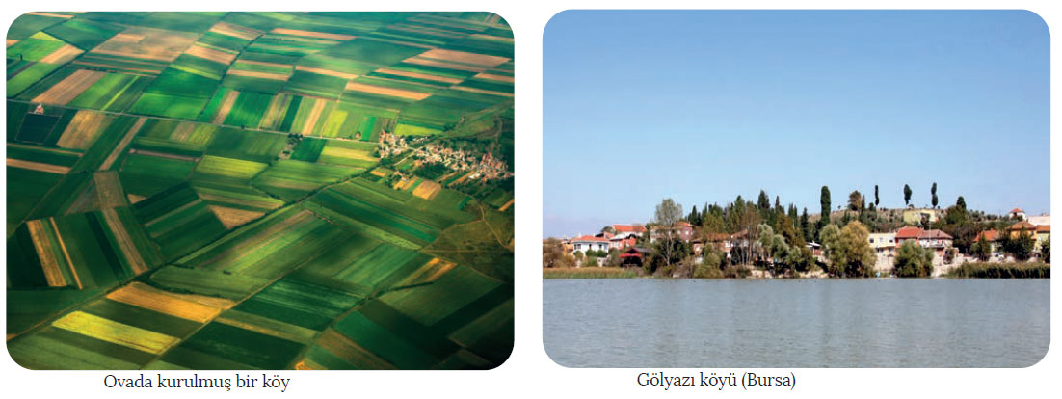
Köyler; gerçekleştirdikleri ekonomik işlevler açısından tarım, bağ bahçe, hayvancılık, ormancılık ve balıkçılığın yanı sıra zanaat, el sanatları ve turizm faaliyetleri bakımından da sınıflandırılabilir. Köy yerleşmelerinin kuruluş yerleri bakımından farklılık göstermesinde çeşitli doğal ve beşerî faktörler etkili olmuştur. Bu yerleşmeler; genellikle akarsu kenarlarında, vadi içlerinde, dağların eteklerinde, ovalarda, orman arazisine yakın alanlarda, deniz ve göl kenarlarında yer almaktadır.

- Köyden küçük kırsal yerleşmeler
Bu yerleşmeler, köyün idari sınırları içerisinde yer alan ve köye bağlı bulunan kırsal yerleşme türüdür. Bahsedilen yerleşmelerin ortaya çıkmasında devlet arazilerinin toprağı olmayan ailelere verilmesi, arazinin engebeli olması, tarım arazilerinin yaşam alanlarına uzak olması, hayvanları otlatma alanlarının sınırlı olması ve aileler arasında yaşanan anlaşmazlık gibi nedenler etkili olmuştur. Köyden küçük yerleşmelere ülkemizin çoğu bölgesinde rastlamak mümkündür.
Köyden küçük yerleşmeler, yapılan ekonomik faaliyetlere göre geçici ya da sürekli yerleşme özelliği göstermektedir. Yayla, kom, ağıl, oba, dam ve dalyan geçici yerleşme; çiftlik, mahalle, mezra ve divan ise sürekli yerleşme kapsamında değerlendirilebilir. Ancak geçici yerleşmelerin zaman içinde sürekli yerleşmelere dönüştüğü de görülebilmektedir.

Yayla, genellikle ilkbahar ve yaz mevsimlerinde yüksek kesimlerdeki gür ot topluluklarından hayvancılık faaliyetlerinde yararlanmak amacıyla oluşturulan geçici yerleşmelere denir. Toroslar ve Kuzey Anadolu Dağları ile Doğu ve İç Anadolu’da yaygın olan bu yerleşmeler, son yıllarda turizm amaçlı olarak da kullanılmaktadır. Yayla, ülkemizde köyden küçük yerleşmelerin en yaygın olanıdır. Bu bağlamda yaylacılık faaliyetleri açısından Toroslar ve Kuzey Anadolu Dağları ayrı bir öneme sahiptir.

Ağıl, küçükbaş hayvanlar için çevresi taş duvar ya da çitlerle çevrili olan barınaktır. Genellikle üstleri açık olan bu geçici yerleşmeler; Doğu Anadolu, Güneydoğu Anadolu ve İç Anadolu’da yaygındır.
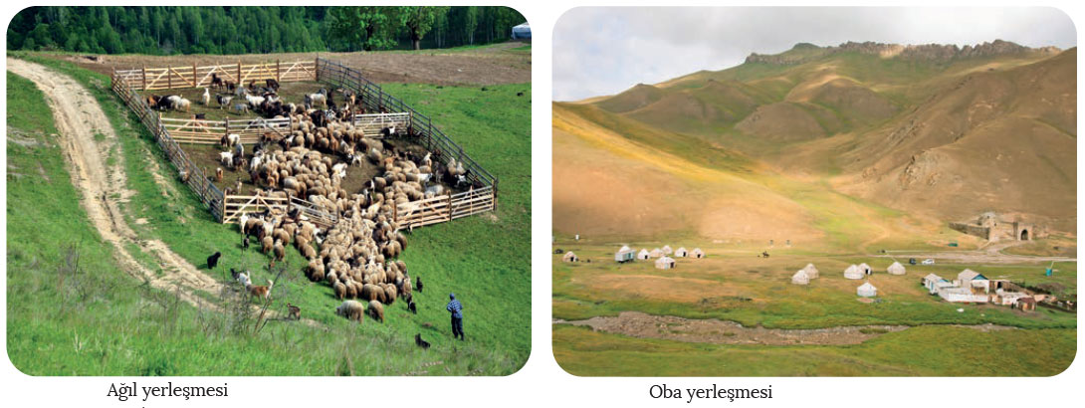
Kom, hayvancılık faaliyetleriyle uğraşan aileler tarafından kurulmuş geçici yerleşmelere denir. Aile ve çobanın oturduğu evler, hayvan barınağı, ot deposu ve ağıllardan oluşan bu yerleşmeler Doğu Anadolu’da oldukça yaygındır. Komların bazıları zaman içinde sürekli yerleşmeye dönüşmüştür.

Oba, göçebe yaşayan ailelerin hayvancılık yapmak amacıyla oluşturduğu geçici yerleşmelere denir. Genellikle çadırlardan oluşan bu yerleşmelerin sayıları giderek azalmaktadır. Ülkemizde Orta Karadeniz’in güneyinde ve Toros Dağları’nın bazı kesimlerinde oldukça yaygın olan bu yerleşmelere Doğu Anadolu’da da rastlanır.

Dam; genellikle hayvancılığın ön planda olduğu, kısmen de tarımın yapıldığı geçici yerleşmelere denir. Ülkemizde bu tür yerleşmeleri Gökçeada, Bozcaada, Göller Yöresi ve Batı Anadolu’da görmek mümkündür.

Mezra, genellikle ekip biçme ve hayvancılık yapılan, bir veya birkaç aileye ait olan yerleşmelere denir. Ülkemizde bu tür yerleşmeler; Doğu Anadolu, Güneydoğu Anadolu, İç Anadolu ve Karadeniz’de yaygındır.

Mahalle, tarım ve hayvancılıkla uğraşan az sayıda ailenin oturduğu yerleşmelere denir. Bu yerleşmeler; Karadeniz, Batı Anadolu, Marmara ve Akdeniz’de yaygındır.
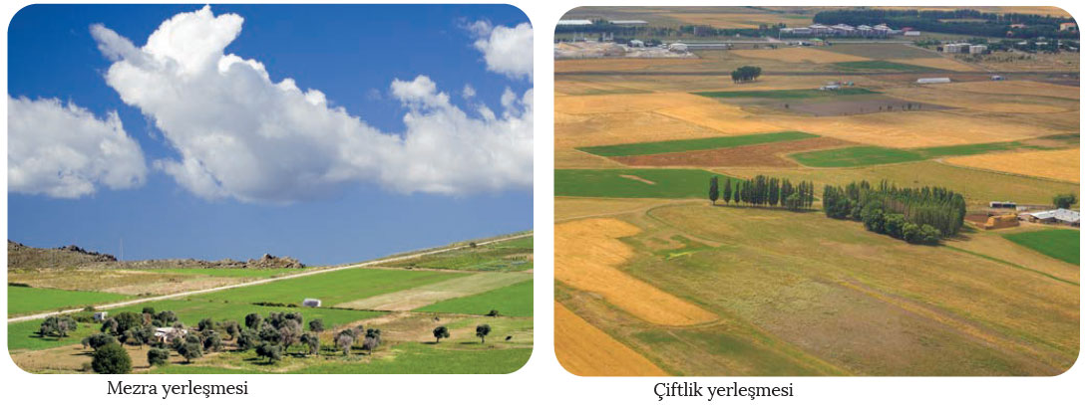
Çiftlik; geniş araziler üzerine kurulmuş, arazi sahipleri ve çalışanlar için evlerin bulunduğu, etrafı çevrili yerleşmedir. Ülkemizin hemen hemen her bölgesinde görülebilen bu yerleşmelerde tarım veya hayvancılık ön plandadır.

Dalyan; deniz, göl ya da akarsu kenarlarında balık avlamak ya da üretmek için kurulmuş geçici yerleşmelere denir. Balık kapanları adıyla da bilinen bu yerleşme, ülkemizde Batı Anadolu ve Akdeniz kıyılarında yaygın olup aynı isimle anılan yerleşim yerleri de vardır. Bunların en bilineni, Muğla’nın Ortaca ilçesine bağlı Dalyan yerleşmesidir.

Divan, birbirine uzak birden fazla mahallenin birleşmesiyle oluşmuş yerleşmelere denir. İklim ve yeryüzü şekillerinden dolayı özellikle Karadeniz’e özgü bir yerleşme türü olan divan; Sakarya, Kocaeli, Bolu, Sinop, Samsun ve Ordu gibi illerde yaygın olarak görülmektedir. Serdivan (Sakarya), Dörtdivan (Bolu) ve Eldivan (Çankırı) bu isimle anılan yerleşmelere örnek verilebilir.

Ölçme-Değerlendirme  • Bireysel öğrenme etkinliklerine yönelik Ölçme Değerlendirme  • Grupla öğrenme etkinliklerine yönelik Ölçme Değerlendirme  • Öğrenme güçlüğü olan öğrenciler ve ileri düzeyde öğrenme hızında olan öğrenciler için ek Ölçme-Değerlendirme etkinlikleri | - Yerleşmelerin ortaya çıkmasında etkili olan doğal faktörler nelerdir?  - Dağınık yerleşmelerin ortaya çıkması nasıl gerçekleşmiştir?  - Geçici olan köyaltı yerleşmeler nelerdir?  - Sürekli olan köyaltı yerleşmelerde hangi ekonomik faaliyetler sürdürülmektedir?  5. Kasabalar köylerden hangi yönleri ile ayrılmaktadır?
Dersin Diğer Derslerle İlişkisi
BÖLÜM IV
Planın Uygulanmasına İlişkin Açıklamalar | Konu ……….. ders saatinde işlenmiş, gerekli değerlendirmeler yapılarak amacına ulaşmıştır.  Aksayan yönler:…………………………………………………………………………………

………………………….. ………………………. Coğrafya Öğretmeni Okul Müdürü

